Yläraajan natiivikuvaukset lapset

Yläraajan natiivikuvaukset lapset 1

KÄMMEN (ND2AA) / REUMAKÄDET (ND2DA) / SORMET (ND2AA) 3

**KÄMMEN/SORMI PA** 3

**KÄMMEN VIISTO** 3

**SORMEN SIVU** 4

LUUSTOIKÄ 0-1,5-VUOTIAASTA (NK6NA) 5

**AP** 5

LUUSTOIKÄ YLI 1,5-VUOTIAASTA (NK6MA) 6

**PA** 6

RANNE (ND1AA, ND1BA) 7

**RANNE AP** 7

**RANNE SIVU** 8

NAVICULARE (ND1RA) 9

KYYNÄRNIVEL (NC1AA) 10

**KYYNÄRNIVEL AP** 10

**KYYNÄRNIVEL SIVU** 11

**KYYNÄRNIVEL VIISTOT** 12

KYYNÄRVARSI (NC2AA) 12

**KYYNÄRVARSI AP** 13

**KYYNÄRVARSI SIVU** 14

OLKAPÄÄ (NB1AA) 15

**OLKAPÄÄ AP SISÄ- JA ULKOROTAATIO** 15

**OLKAPÄÄ LÄPIAMMUTTU** 16

**OLKAPÄÄ PUTKOSEN PROJEKTIO (Olkanivelen aksiaalikuva)** 16

OLKAVARSI (NB6AA) 17

**OLKAVARSI AP SISÄ- JA ULKOROTAATIO** 17

**OLKAVARSI PA** 18

**OLKAVARSI LÄPIAMMUTTU** 18

AC-NIVEL (NB5AA) 19

**AC-NIVEL AP** 19

**AP RASITUS** 19

SOLISLUU (NB3AA) 21

**SOLISLUU AP** 21

**SOLISLUUMURTUMA KONTROLLI** 21

**KOUKKULEVYTETTY KONTROLLI** 21

LAPALUU (NB4AA) 22

**LAPALUU AP** 22

**LAPALUU SIVU** 23

KUVAUSPARAMETRITAULUKOT 24

**KÄMMEN (ND2AA) / REUMAKÄDET (ND2DA) / SORMET (ND2AA)**

|  |  |
| --- | --- |
| **Kontraindikaatiot** | ei |
| **Indikaatiot** | trauma, tulehdus, niveltaudit, anomalia |
| **Projektiot** | PA ja VIISTO (kämmen), PA ja SIVU (sormi) |
| **Sädesuojaus** | - |
| **Esivalmistelut** | kuvausalue paljaaksi |
| **Apuvälineet** | teippi |
| **Hila** | ei |

**Muuta huomioitavaa**

* jos pyydetty molemmat kädet, ne kuvataan erikseen

**KÄMMEN/SORMI PA**

**Tutkimuksen suoritus**

* potilas istuu sivuttain kuvauspöytää kohti
* olkavarsi abduktiossa, kyynärnivel 90˚ kulmassa
* kämmen alaspäin detektoria vasten, sormet/sormi suorassa
* ranneluut asettuvat vierekkäin suorana
* keskisäde 3.metacarpaalin kautta
* peukalon etukuva saadaan parhaiten volodorsaalisesti käsi voimakkaasti pronaatiossa

**Kuvan rajaus**

* kaikki sormet ja riittävästi rannetta kuvautuu
* pehmytosat näkyvät
* sormet 2-5: sormen kärjen pehmytosista vastaavan kämmenluun proksimaalipäähän
* peukalo: sormen kärjen pehmytosista veneluuhun

**Hyvän kuvan kriteerit**

* ranne ja sormien luut näkyvät
* pehmytosat kuvautuvat
* projektio on suora
* sormi näyttävä kokonaan, myös metakarpaaliluu

**KÄMMEN VIISTO**

**Tutkimuksen suoritus**

* kuten edellä, mutta peukalopuolta kohotetaan irti levystä n. 30˚
* sormet asetellaan erilleen toisistaan

**Kuvan rajaus**

* kaikki sormet ja riittävästi rannetta kuvautuu
* pehmytosat näkyvät

**Hyvän kuvan kriteerit**

* viistokuvissa eivät välikämmenluut ja sormet saa mennä päällekkäin
* pehmytosat kuvautuvat

**SORMEN SIVU**

**Tutkimuksen suoritus**

* potilas istuu sivuttain kuvauspöytää kohti
* olkavarsi abduktiossa, kyynärnivel 90˚ kulmassa
* kämmen sivuttain kasettia vasten, kuvattava sormi suorassa, muut sormet koukistetaan pois

kuvausalueelta

**Kuvan rajaus**

* sormet 2.-5. sormen kärjen pehmytosista vastaavan kämmenluun distaalipäähän
* peukalo: sormen kärjen pehmytosista veneluuhun
* pehmytosat näkyvät

**Hyvän kuvan kriteerit**

* sormi näyttävä kokonaan, viereiset sormet eivät kuvaudu tyviluun ja tyvinivelen päälle
* pehmytosat kuvautuvat
* projektio on suora, nivelraot kuvautuvat suorina

**LUUSTOIKÄ 0-1,5-VUOTIAASTA (NK6NA)**

|  |  |
| --- | --- |
| **Kontraindikaatiot** | ei |
| **Indikaatiot** | lapsi kasvaa liian nopeasti tai hitaasti, osana oireyhtymän selvittelyä |
| **Projektiot** | vasen yläraaja, vasen sääri ja polvi, vasen jalkaterä, alle 0,5-v.myös vasen lonkka |
| **Sädesuojaus** |  |
| **Esivalmistelut** | kuvausalue paljaaksi |
| **Apuvälineet** | painopussit, teippi |
| **Hila** | ei |

**Muuta huomioitavaa**

**AP**

**Tutkimuksen suoritus**

* kaikki kohteet kuvataan maaten
* **vasen yläraaja:** kuvataan olkapäästä kämmeneen, teipataan sormet kuvalevyyn kämmenpuoli   
   ylöspäin
* **vasen sääri:** kuvataan polvesta nilkkaan, fixoidaan painopussein ja saattajan avulla
* **vasen jalkaterä**: teipataan jalkapohja kuvauslevyä vasten
* **alle ½ -vuotiaalta** kuvataan lisäksi **vasen lonkka**, fixoidaan painopussein ja saattajan avulla

**Kuvan rajaus**

* kohteen mukainen kuvan rajaus

**Hyvän kuvan kriteerit**

* kaikkien kuvauskohteiden nivelien tulee näkyä hyvin, niin että tumakkeet voidaan laskea
* sormet ja varpaat näkyvät kokonaisuudessaan

**LUUSTOIKÄ YLI 1,5-VUOTIAASTA (NK6MA)**

|  |  |
| --- | --- |
| **Kontraindikaatiot** | ei |
| **Indikaatiot** | lapsi kasvaa liian nopeasti tai hitaasti, osana oireyhtymän selvittelyä |
| **Projektiot** | PA vasen kämmen |
| **Sädesuojaus** | - |
| **Esivalmistelut** | kuvausalue paljaaksi |
| **Apuvälineet** | teippi |
| **Hila** | ei |

**Muuta huomioitavaa**

**PA**

**Tutkimuksen suoritus**

* potilas istuu sivuttain kuvauspöytää kohti
* olkavarsi abduktiossa, kyynärnivel 90˚ kulmassa
* vasen kämmen alaspäin detektoria vasten, sormet suorassa
* rajaus siten että myös rannetta tulee kuvaan
* ranneluut asettuvat vierekkäin suorana
* keskisäde 3.metacarpaalin kautta
* fixoidaan tarvittaessa teippaamalla kämmen levyyn

**Kuvan rajaus**

* vasen kämmen niin että rannetta kuvautuu myös
* pehmytosat näkyviin

**Hyvän kuvan kriteerit**

* kämmen näkyy kokonaan sormenpäitä myöten, siten että myös radiuksen ja ulnan päät näkyvät kuvassa

**RANNE (ND1AA, ND1BA)**

|  |  |
| --- | --- |
| **Kontraindikaatiot** | ei |
| **Indikaatiot** | trauma, tulehdus, niveltaudit, anomalia |
| **Projektiot** | AP ja SIVU |
| **Sädesuojaus** | - |
| **Esivalmistelut** | kuvausalue paljaaksi |
| **Apuvälineet** | teippi |
| **Hila** | ei |

**Muuta huomioitavaa**

**RANNE AP**

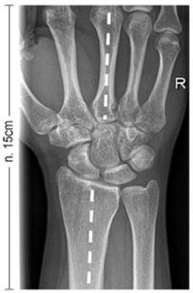**Tutkimuksen suoritus**

* potilas sivuttain kuvauspöytää kohti, olkavarsi abduktiossa
* kyynärnivel 90˚ kulmassa -kämmen alaspäin
* olka-, kyynär- ja rannenivelet samassa tasossa, ranne suorassa
* ranneluut asettuvat vierekkäin suorana

**Kuvan rajaus**

* keskisäde rannenivelen kohdalle
* rajaus noin 5. sormen MCP-niveleen ulottuen, saman verran
* distaalista kyynärvartta mukaan
* ihon pinnasta toiseen

**Hyvän kuvan kriteerit**

* III-metakarpaali ja kyynärvarren luut linjassa (katkoviiva)
* Ranteen nivelraot auki
* 5. MCP-nivel kuvautuu
* keskisäde ranteen pikkuluiden keskellä
* pehmytosat kuvautuvat

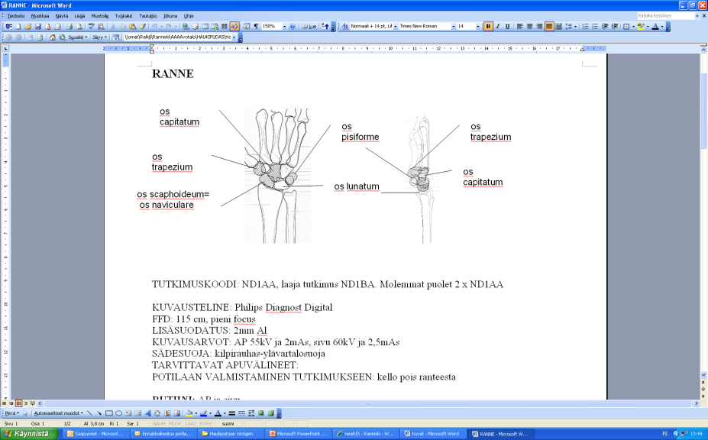

**RANNE SIVU**

**Tutkimuksen suoritus**

* potilas sivuttain kuvauspöytää kohti, olkavarsi vartalon vierellä
* kyynärnivel 90˚ kulmassa
* käsi sivuttain, peukalopuoli ylöspäin
* radius ja ulna asettuvat päällekkäin

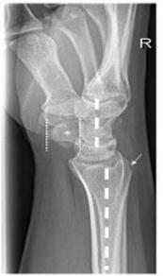

**Kuvan rajaus**

* keskisäde rannenivelen kohdalle
* rajaus noin 5. sormen MCP-niveleen ulottuen, saman verran
* distaalista kyynärvartta mukaan
* ihon pinnasta toiseen

**Hyvän kuvan kriteerit**

* Capitatum ja kyynärvarren luut linjassa (katkoviiva)
* Radiuksen dorsaalinen reuna korkeintaan 1-2 mm ulompana  
  kuin ulnan dorsaalinen reuna (nuoli)
* Pisiformen (*) kämmenenpuoleinen reuna scaphoideumin ja capitatumin vastaaavien laitojen (pisteviivat) välissä-
* 5.sormen MCP-nivel kuvautuu
* keskisäde rannenivelten kohdalla
* pehmytosat kuvautuvat

**NAVICULARE (ND1RA)**

|  |  |
| --- | --- |
| * Kontraindikaatiot | * ei |
| * Indikaatiot | * trauma |
| * Projektiot | * kaksi viistokuvaa |
| * Sädesuojaus | * - |
| * Esivalmistelut | * vierasesineet poistettava kuvattavalta  alueelta |
| * Apuvälineet | * tukityyny |

**Muuta huomioitavaa**

**Tutkimuksen suoritus**

* potilas sivuttain kuvauspöytää kohti, olkavarsi abduktiossa
* 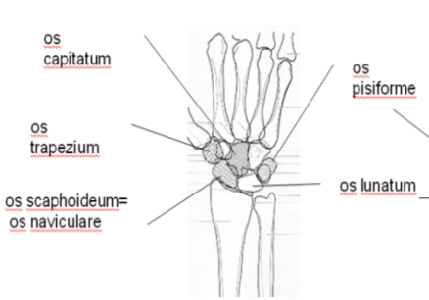kyynärnivel 90˚ kulmassa -kämmen alaspäin
* olka-, kyynär- ja rannenivelet samassa tasossa
* 1. kuva: kämmentä viistotaan 15-20˚ peukalopuolta ylöspäin, peukaloa käännetään erilleen II-V sormista, jotka ovat yhdessä
* 2. kuva: kämmentä viistotaan kohottamalla II-V sormia n.15°, peukaloa käännetään erilleen II-V sormista, jotka ovat yhdessä
* keskisäde 1. välikämmenluun tyveen (nuuskakuoppaan)

**Kuvan rajaus**

* kämmennivelestä värttinäluun distaalipäähän
* ihon reunasta herneluuhun

**Hyvän kuvan kriteerit**

* veneluu kuvautuu kokonaan
* projektion mukainen nivelrako vapaana
* veneluun kaikki ääriviivat ovat arvioitavissa jossakin projektiossa

**KYYNÄRNIVEL (NC1AA)**

|  |  |
| --- | --- |
| **Kontraindikaatiot** | ei |
| **Indikaatiot** | trauma, tulehdus, virheasento/liikerajoitus, leikkauksen jälkeiset kontrollit |
| **Projektiot** | AP ja SIVU, erikseen pyydettäessä viistoprojektiot |
| **Sädesuojaus** | - |
| **Esivalmistelut** | kuvausalue paljaaksi |
| **Apuvälineet** | tukityyny |
| **Hila** | ei |

**Muuta huomioitavaa**

**KYYNÄRNIVEL AP**

**Tutkimuksen suoritus**

* kämmen suoraan ylöspäin koko käsivarsi suorana, kyynärvarsi ja olkavarsi samalla tasolla
* potilas nojaa hieman taaksepäin peukalopuolta hieman ulospäin kiertäen
* keskisäde kyynärnivelen keskikohtaan
* jos kyynärnivel ei mene suoraan, tulisi potilaan olka- ja kyynärvarsi olla samassa kulmassa levyyn nähden, keskisäde keskelle niveltä.

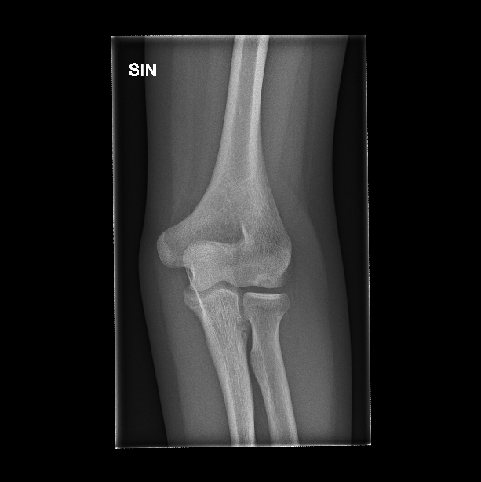

Olkaluu

eli humerus

Kyynärluu

eli ulna

Värttinäluu

eli radius

Lat epikondyyli

eli ojentajalisäke

Med epikondyyli

eli koukistajalisäke

Kyynärlisäke

eli olecranon

Olkaluun tela

eli trochlea

Värttinäluun kyhmy

eli tuberositas radii

Värttinäluun kaula

Värttinäluun pää

eli caput radii

* saattaja tukee lapsen kättä tai tuetaan tukityynyin

**Kuvan rajaus**

* 5 cm kyynärvartta ja olkavartta
* ihon pinnasta toiseen

**Hyvän kuvan kriteerit**

* nivelrako kuvautuu selvästi
* mediaalinen ja lateraalinen epicondyli kuvautuvat profiilissa
* kyynärlisäke ja olkaluun tela kuvautuvat päällekkäin
* värttinäluun pää ja värttinäluun kyhmy kuvautuvat hiukan kyynärluun tyviosan päälle

**KYYNÄRNIVEL SIVU**

**Tutkimuksen suoritus**

* kyynärnivel 90˚ kulmassa, peukalo ylöspäin
* kyynärvarsi ja olkavarsi samalla tasolla, ranne ja kyynärvarsi samalla tasolla

**Kuvan rajaus**

* 5 cm kyynärvartta ja olkavartta
* ihon pinnasta toiseen

**Hyvän kuvan kriteerit**

* nivelrako näkyy avoimena
* mediaalinen ja lateraalinen epicondyli kuvautuvat päällekkäin
* puolet värttinäluun päästä kuvautuu kyynärluun varislisäkkeen (processus coronoideus) päälle

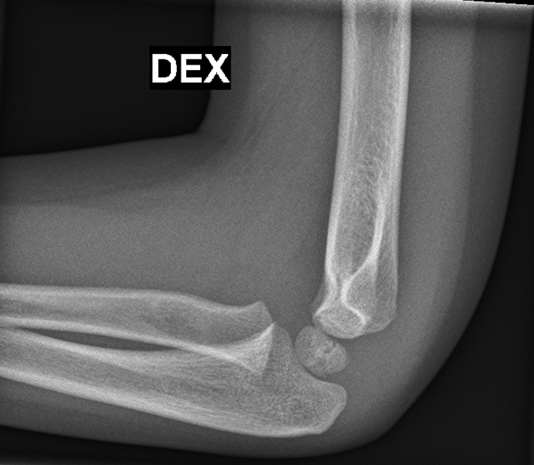

Olkaluu

eli humerus

Kyynärluu

eli ulna

Värttinäluu

eli radius

Kyynärlisäke

eli olecranon

Värttinäluun kyhmy

eli tuberositas radii

Posteriorinen

rasvatyyny

Anteriorinen

rasvatyyny

**KYYNÄRNIVEL VIISTOT**

**Sisä- ja ulkoviistoprojektiot**

**Sisäviistoprojektioissa** käsivarsi ojennettuna suoraksi kämmenpuoli ylöspäin. Käsivartta käännetään olkavarresta asti noin 45 astetta sisäkiertoon, keskisäde nivelrakoon.

**Ulkoviistoprojektiossa** käsivarsi ojennetaan suoraksi ja käännetään olkavarresta asti noin 45 astetta ulkokiertoon, keskisäde nivelrakoon.

**Sisäkierto** **Ulkokierto**

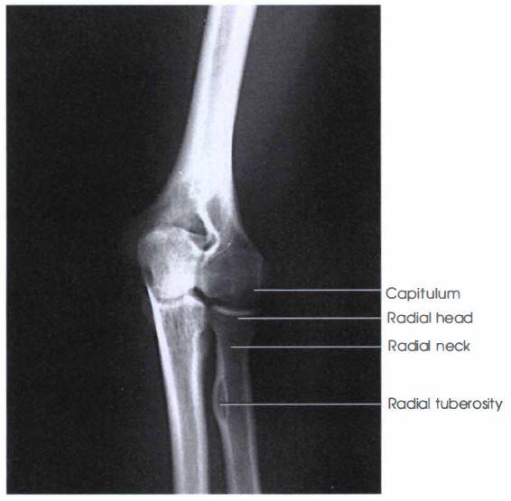

**KYYNÄRVARSI (NC2AA)**

|  |  |
| --- | --- |
| **Kontraindikaatiot** | ei |
| **Indikaatiot** | trauma, tulehdus, virheasento/liikerajoitus, anomalia, pitkittynyt kipu, leikkauksen jälkeiset kontrollit |
| **Projektiot** | AP ja SIVU |
| **Sädesuojaus** |  |
| **Esivalmistelut** | kuvausalue paljaaksi |
| **Apuvälineet** | painopussi, tukityyny |
| **Hila** | ei |

**Muuta huomioitavaa**

**KYYNÄRVARSI AP**

**Tutkimuksen suoritus**

* potilas istuu sivuttain kuvauspöytään nähden
* tarvittaessa fiksoidaan kättä painopussien, teipin tai saattajan avulla
* olkavarsi ja kyynärvarsi samassa tasossa
* laske kuvauspöytää jos kyynärvarressa kipsi
* kämmen ylöspäin levyä vasten, sormet suorassa, kyynärnivel suorana
* potilas nojaa hieman taaksepäin peukalopuolta hieman ulospäin kiertäen
* keskisäde kyynärvarren keskikohtaan

**Kuvan rajaus**

* olkaluun distaalipäästä ranneluihin, vähintään 2,5 cm ranne- ja kyynärnivelten yli
* ihon pinnasta toiseen

**Hyvän kuvan kriteerit**

* radius ja ulna kuvautuvat vierekkäin
* kyynärnivel auki
* humeruksen nivelnastat samassa tasossa
* kyynärnivel ja rannenivel näkyvät

**KYYNÄRVARSI SIVU**

**Tutkimuksen suoritus**

* potilas istuu sivuttain kuvauspöytään nähden
* olkavarsi ja kyynärvarsi samalla tasolla
* kyynärpää 90 ast. kulmassa
* peukalo pystyssä
* keskisäde kyynärvarren keskikohtaan

**Kuvan rajaus**

* olkaluun distaalipäästä ranneluihin, vähintään 2,5 cm ranne- ja kyynärnivelten yli
* ihon pinnasta toiseen

**Hyvän kuvan kriteerit**

* humeruksen nivelnastat päällekkäin
* radius ja ulna kuvautuvat päällekkäin ranteen kohdalta
* kyynärnivel ja rannenivel näkyvät

**OLKAPÄÄ (NB1AA)**

|  |  |
| --- | --- |
| **Kontraindikaatiot** | ei |
| **Indikaatiot** | trauma, pitkittynyt kipu, luun/nivelen tulehdusepäily, kehityshäiriö |
| **Projektiot** | AP sisä- ja ulkorotaatiossa |
| **Sädesuojaus** | - |
| **Esivalmistelut** | kuvausalue paljaaksi |
| **Apuvälineet** | tukityyny |
| **Hila** | ei, kyllä |

**Muuta huomioitavaa**

* jos lapsi ei pysty kääntämään kättä ulkorotaatioon niin LÄPIAMMUTTU, luksaatioepäilyssä PUTKOSEN projektio, kontrolleissa AP sisä- ja ulkorotaatio.

**OLKAPÄÄ AP SISÄ- JA ULKOROTAATIO**

**Tutkimuksen suoritus**

* **sisärotaatiokuvassa** potilas pitää kuvattavaa kättä   
  koukussa vatsan päällä
* **ulkorotaatiokuvassa** potilas kääntää kuvattavan käden ulospäin irti vartalosta kämmen eteenpäin
* potilas seisoo/istuu selkä kiinni detektorissa, potilasta viistotaan 45˚ siten, että kuvattava puoli tulee levyä vasten ja ei kuvattava puoli irtoaa levystä
* kuvataan **suoralla putkella**, keskisäde olkanivelen keskikohdalle
* jos lapsi ei voi nousta seisomaan tai istumaan kuvataan maaten. Lapsi makaa selällään ei kuvattavaa puolta kohotetaan ja kyljen alle laitetaan kiilatyyny. Kuvataan suoralla putkella, keskisäde olkanivelen keskikohtaan.
* jos kipua myös solisluun alueella, rajataan solisluu mukaan kuvaan

**Kuvan rajaus**

* solisluun yläpuolelta 1/3 osaan proksimaalista humerusta
* olkapään pehmytosasta rintakehän reunaan

**Hyvän kuvan kriteerit**

* olkanivel näkyy kokonaan, nivelrako auki
* AC-nivel näkyy

**OLKAPÄÄ LÄPIAMMUTTU**

**Tutkimuksen suoritus**

* potilas seisoo suoraan sivuttain kuvattava olkapää kuvaustelinettä vasten
* kuvattava olkapää detektoria vasten, terve käsi ylös kohotettuna
* keskisäde kuvattavan olkanivelen keskikohdalle
* tarkista ettei sternum tule olkanivelen päälle, viistoa potilasta tarvittaessa

**Hyvän kuvan kriteerit**

* olkapää ja olkavarsi ovat rangan ja sternumin välissä
* ei liike-epätarkkuutta kuvassa

**OLKAPÄÄ PUTKOSEN PROJEKTIO (Olkanivelen aksiaalikuva)**

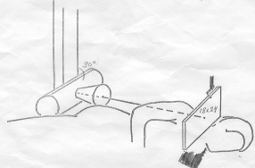**Tutkimuksen suoritus**

* potilas makaa ei-kuvattavalla kyljellä, kuvattava olkavarsi pitkin kylkeä, kyynärpäästä eteen taivutettuna
* detektori kuvaustelineeseen, detektosi asetellaan potilaan kaulalle viistoon töntgenputken kanssa saman suuntaisesti
* röntgenputki on dorsaalipuolella, saman suuntaisesti kasetin kanssa
* keskisäde olkanivelen kautta

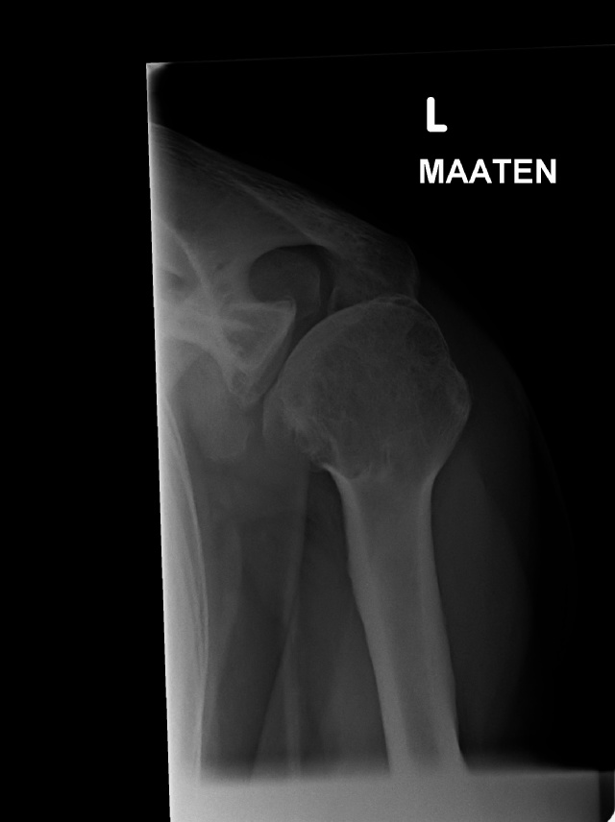

**Kuvan rajaus**

* olkapään ihon pinnasta n. 1/3 proksimaalista humerusta
* olkapään lateraalireunan pehmytosista rintakehän reunaan

**Hyvän kuvan kriteerit**

* nivelrako näkyy avoimena (katso mallikuva)
* processus coracoideus (korppilisäke) näkyy kuvassa

**OLKAVARSI (NB6AA)**

|  |  |
| --- | --- |
| **Kontraindikaatiot** | ei |
| **Indikaatiot** | trauma, pitkittynyt kipu, tuumori, infektio, anomalia |
| **Projektiot** | AP sisä-ja ulkorotaatiossa |
| **Sädesuojaus** | - |
| **Esivalmistelut** | kuvausalue paljaaksi |
| **Apuvälineet** | tukityyny |
| **Hila** | ei, kyllä |

**Muuta huomioitavaa**

* jos lapsi ei pysty kääntämään kättä ulkorotaatioon niin, otetaan PA-kuva. Jos proksimaalinen murtuma: AP-kuva sisärotaatiossa ja läpiammuttu.

**OLKAVARSI AP SISÄ- JA ULKOROTAATIO**

**Tutkimuksen suoritus**

* potilas seisoo/istuu/makaa selkä kuvantamislaitetta vasten, potilasta viistotaan 45˚ ei kuvattavaa puolta kohottaen
* kuvattava käsi detektoria vasten, kämmen vatsan päällä tai käsi suorana
* keskisäde humeruksen puoleenväliin, niin että olka- ja kyynärnivel kuvautuvat mukaan
* **jos potilaalle laitettu U-kipsi, kuvataan seisten/istuen, maaten otetussa kuvassa asento huononee kipsin sisällä ja antaa väärän kuvan murtuman asennosta. Ranne-kaulalenkki (collar-cuff) tulisi myös pitää paikallaan**
* rajataan niin että olka- ja kyynärnivelen kuvautuu

**Kuvan rajaus**

* solisluun yläpuolelta ihon pinnasta kyynärnivelen alapuolelle
* ihon pinnasta toiseen, lapaluun nivelpinta kuvassa

**Hyvän kuvan kriteerit**

* koko humerus kuvautuu, olka- ja kyynärnivel mukaan lukien
* olkaluun pää kuvautuu mahdollisimman vähän lapaluun nivelpinnan päälle

**OLKAVARSI PA**

**Tutkimuksen suoritus**

* potilas seisoo kasvot thx-telineeseen päin, potilasta viistotaan 45˚ ei kuvattavaa puolta detektorista poispäin
* kuvattava käsi detektoria vasten, kämmen vatsan päällä tai käsi suorana

**Kuvan rajaus**

* solisluun yläpuolelta ihon pinnasta kyynärnivelen alapuolelle
* ihon pinnasta toiseen, lapaluun nivelpinta kuvassa

**Hyvän kuvan kriteerit**

* koko humerus kuvautuu, olka- ja kyynärnivel mukaan lukien

**OLKAVARSI LÄPIAMMUTTU**

**Tutkimuksen suoritus**

* lapsi seisoo/istuu suoraan sivuttain kuvattava olkavarsi kuvaustelinettä vasten, terve käsi pään päälle nostettuna.
* keskisäde kuvattavan olkavarren keskikohtaan
* viistoa potilasta tarvittaessa niin ettei sternum kuvaudu kuvattavan kohteen päälle

**Hyvän kuvan kriteerit**

* olkapää ja olkavarsi ovat rangan ja sternumin välissä
* ei liike-epätarkkuutta kuvassa

**AC-NIVEL (NB5AA)**

|  |  |
| --- | --- |
| **Kontraindikaatiot** | ei |
| **Indikaatiot** | vamma, kipu, patti |
| **Projektiot** | AP  pyydettäessä AP rasitus |
| **Sädesuojaus** | - |
| **Esivalmistelut** | vierasesineet poistettava kuvattavalta alueelta |
| **Apuvälineet** | rasituskuvassa 5 kg painopussit molemmissa käsissä |
| **Hila** | ei, kyllä |

**Muuta huomioitavaa**

* voidaan kuvata molemmat AC-nivelet yhtä aikaa, jos sopivat detektorille, muutoin kuvataan molemmat puolet erikseen

**AC-NIVEL AP**

**Tutkimuksen suoritus**

* potilas seisoo/istuu/makaa selkä kuvantamistelinettä vasten, kuvattavan puolen käsi vatsan päälle

**Kuvan rajaus**

* solisluun yläpuolelta ihon pinnasta olkaluun yläreunaan
* solisluun distaaliosasta olkaluun lateraalipuolelle (vain toinen puoli)
* ihon pinnasta toiseen (molemmat puolet yhtä aikaa)

**Hyvän kuvan kriteerit**

* AC-nivel avoin
* AC-nivel ja solisluu kuvautuvat olkalisäkkeen yläpuolelle
* korppilisäke kuvautuu selkeästi

**AP RASITUS**

**Tutkimuksen suoritus**

* kuten ap-kuvassa, mutta potilaalla on molemmissa käsissä painot 5 kg:n (painot annetaan olla potilaan käsissä noin 5 min ennen kuvan ottamista)
* kuvaan merkintä rasituksesta

**Kuvan rajaus**

* solisluiden yläpuolelta olkanivelten yläkolmannekseen
* ihon pinnasta toiseen

**Hyvän kuvan kriteerit**

* molemmat AC-nivelet kuvautuvat avoimina
* AC-nivelten päälle ei kuvaudu muita rakenteita

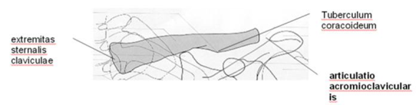

**SOLISLUU (NB3AA)**

|  |  |
| --- | --- |
| **Kontraindikaatiot** | ei |
| **Indikaatiot** | trauma, tuumori, osteiitti |
| **Projektiot** | AP |
| **Sädesuojaus** | - |
| **Esivalmistelut** | kuvausalue paljaaksi |
| **Apuvälineet** | painopussit immobilisoimiseen |
| **Hila** | ei |

**Muuta huomioitavaa**

* murtumakontrollit katso tarkemmat tiedot solisluumurtuma kontrollikohdasta

**SOLISLUU AP**

**Tutkimuksen suoritus**

* riisutaan ylävartalo paljaaksi
* selkä kuvaustelinettä vasten seisten tai istuen, pieni lapsi maaten
* koko solisluu rajataan kuvaan mukaan
* kuvataan suoralla putkella

**Hyvän kuvan kriteerit**

* solisluu kuvautuu kokonaan mukaan lukien sternoklavikulaari- ja ac-nivel

**SOLISLUUMURTUMA KONTROLLI**

* jos solisluu on **levytetty**, ensimmäisessä kontrollissa otetaan suoralla putkella **AP-kuva** ja **kipattu kuva 30˚ kaudokraniaalisesti**. Seuraavilla kerroilla riittää 30˚ kaudokraniaalisesti kipattu kuva.
* jos murtumaa ei ole levytetty riittää suoralla putkella otettu AP-kuva

**KOUKKULEVYTETTY KONTROLLI**

* suoralla putkella AP-kuva sekä Putkosen projektio

**LAPALUU (NB4AA)**

|  |  |
| --- | --- |
| **Kontraindikaatiot** | ei |
| **Indikaatiot** | trauma, tuumori, osteiitti |
| **Projektiot** | AP, tarvittaessa SIVU |
| **Sädesuojaus** | - |
| **Esivalmistelut** | kuvausalue paljaaksi |
| **Apuvälineet** | tukityynyt |
| **Hila** | ei |

**Muuta huomioitavaa**

**LAPALUU AP**

**Tutkimuksen suoritus**

* potilas seisoo tai makaa selkä kuvaustelinettä vasten, potilasta viistotaan 15˚ siten, että kuvattava puoli tulee levyä vasten ja ei kuvattava puoli irtoaa levystä
* kuvattavan puolen käsi koukistetaan 90° ylöspäin
* keskisäde lapaluun keskikohdalle noin 5 cm mediaalisesti, rajataan koko solisluu kuvaan
* leuka ylös, pää käännettynä ei kuvattavalle puolelle päin

**Hyvän kuvan kriteerit**

* koko lapaluu näkyy Y:n muotoisena, kylkiluut eivät saa kuvautua lapaluun lateraalipuolelle

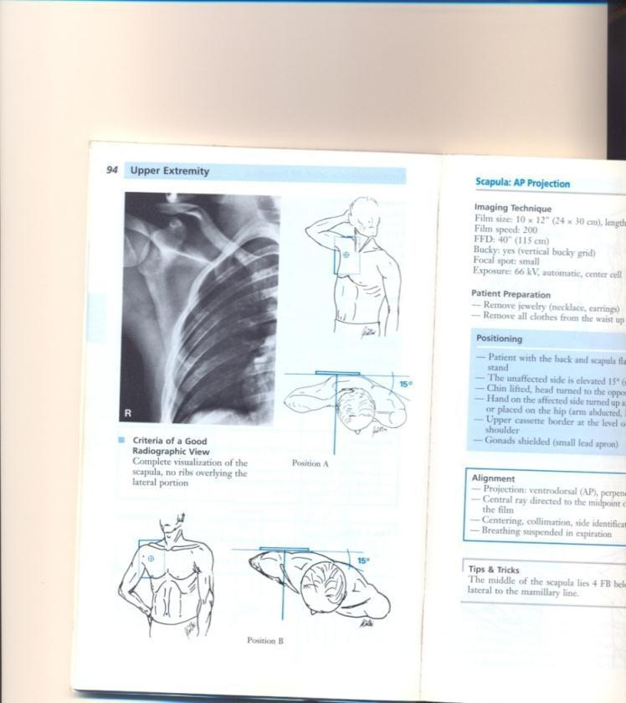

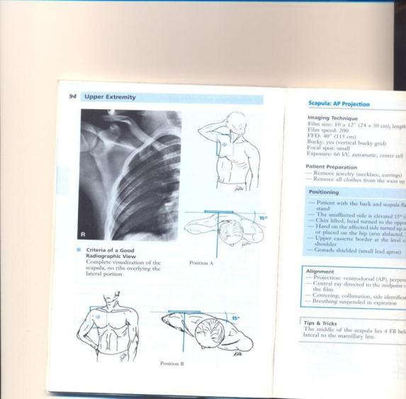

**(Pocket Atlas of Radiographic positioning; Möller, Reif 1997)**

**LAPALUU SIVU**

**Tutkimuksen suoritus**

- potilas seisoo kasvot thx-telinettä vasten

* kuvattava puoli n. 45˚ kulmassa, ei kuvattava puoli irtoaa levystä
* kuvattavan puolen käsi koukistetaan ja viedään pään yläpuolelle
* keskisäde kohtisuoraan filmiä vasten, lapaluuhun nähden tangentiaalisesti
* rajaus niin että koko lapaluu näkyy

**Hyvän kuvan kriteerit**

* selvä tyhjä tila kylkiluiden ja lapaluun välillä
* lateraalinen ja mediaalinen lapaluu päällekkäin

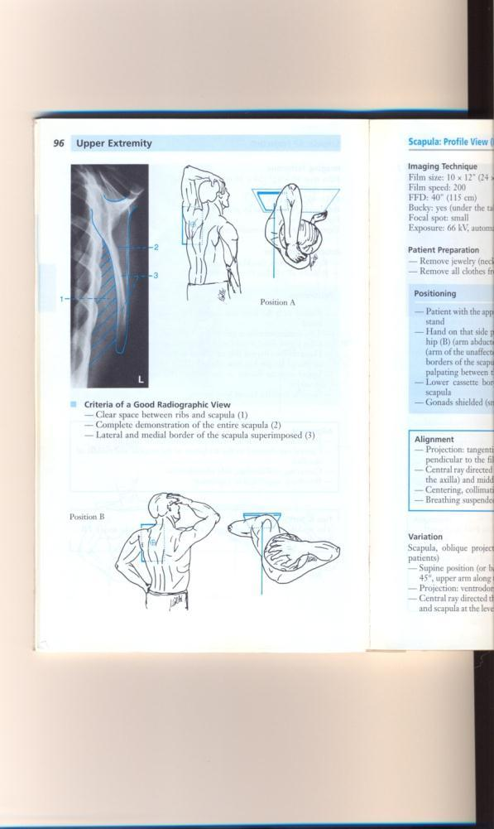

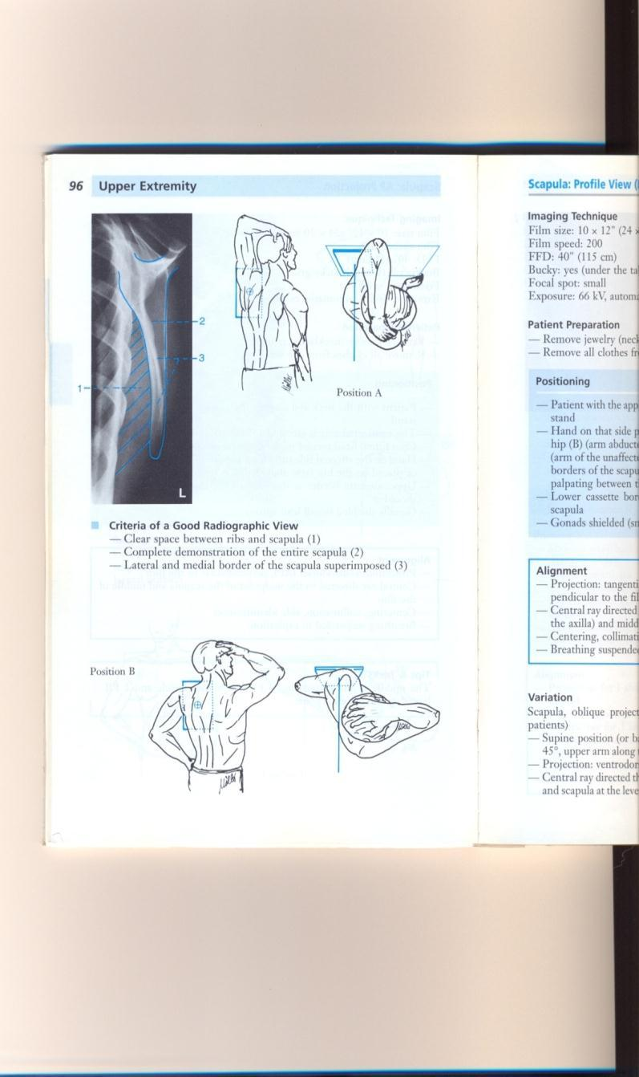

**(Pocket Atlas of Radiographic positioning; Möller, Reif 1997)**

**KUVAUSPARAMETRITAULUKOT**

|  |  |  |  |  |  |  |  |
| --- | --- | --- | --- | --- | --- | --- | --- |
| Kuvausparametrit | Kuvaus-etäisyys  (cm) | Kuvausarvot automaatti  (kV) | Kuvausarvot  (kV/mAs) | Fokus | Lisäsuodatus | Hila | Herkkyys-  luku  EI |
| Sormi ND2AA |  |  |  |  |  |  |  |
| 1v | 115 | - | 43/2 | pieni | - | - | 150-200 |
| 5v | 115 | - | 45/2 | pieni | - | - | 150-200 |
| 10 v | 115 | - | 45/2,5 | pieni | - | - | 150-200 |
| 15 v | 115 | - | 45/3 | pieni | - | - | 150-200 |
| Kämmen ND2AA |  |  |  |  |  |  |  |
| 1v | 115 | - | 48/1 | pieni | - | - | 150-200 |
| 5v | 115 | - | 50/1 | pieni | - | - | 150-200 |
| 10 v | 115 | - | 50/1,25 | pieni | - | - | 150-200 |
| 15 v | 115 | - | 52/1,25 | pieni | - | - | 150-200 |
| Ranne ND2AA |  |  |  |  |  |  |  |
| 1v AP | 115 | - | 48/1 | pieni | - | - | 150-200 |
| 1 v sivu | 115 | - | 48/1,25 | pieni | - | - | 150-200 |
| 5 v AP | 115 | - | 50/1 | pieni | - | - | 150-200 |
| 5 v sivu | 115 | - | 50/1,25 | pieni | - | - | 150-200 |
| 10v AP | 115 | - | 50/1,25 | pieni | - | - | 150-200 |
| 10 v sivu | 115 | - | 50-1,6 | pieni | - | - | 150-200 |
| 15 v AP | 115 | - | 52/1,25 | pieni | - | - | 150-200 |
| 15 v sivu | 115 | - | 52/1,6 | pieni | - | - | 150-200 |
| Kyynärpää/kyynärvarsi NC1AA |  |  |  |  |  |  |  |
| 1v AP | 115 | - | 48/2 | pieni | - | - | 150-200 |
| 1 v sivu | 115 | - | 48/2,2 | pieni | - | - | 150-200 |
| 5 v AP | 115 | - | 50/2 | pieni | - | - | 150-200 |
| 5 v sivu | 115 | - | 50/2,2 | pieni | - | - | 150-200 |
| 10v AP | 115 | - | 52/2 | pieni | - | - | 150-200 |
| 10 v sivu | 115 | - | 52/2,5 | pieni | - | + | 150-200 |
| 15 v AP | 115 | - | 55/3,2 | pieni | - | + | 150-200 |
| 15 v sivu | 115 | - | 55/4 | pieni | - | - | 150-200 |
| Olkapää NB1AA |  |  |  |  |  |  |  |
| 1v AP maaten | 115 | - | 52/2 | pieni | - | - | 150-200 |
| 5 v AP seisten | 150 | - | 55/5 | pieni | - | - | 150-200 |
| 10 v AP seisten | 150 | - | 63/6,3 | pieni | - | - | 150-200 |
| 15 v AP seisten | 150 | - | 63/20 | pieni | + | - | 150-200 |
| 5 v ”läpiammuttu” seisten | 150 | - | 70/16 | pieni | - | - | 150-200 |
| 10 v ”läpiammuttu” seisten | 150 | - | 70/32 | pieni | - | - | 150-200 |
| 10 v putkonen maaten | 115 | - | 63/4 | pieni | - | - | 150-200 |
| Olkavarsi NB6AA |  |  |  |  |  |  |  |
| 1v AP maaten | 115 | - | 50/2 | pieni | - | - | 150-200 |
| 5 v AP seisten | 150 | - | 55/4 | pieni | - | - | 150-200 |
| 10 v AP seisten | 150 | - | 63/5 | pieni | - | - | 150-200 |
| 15 v AP seisten | 150 | - | 63/16 | pieni | + | - | 150-200 |
| Solisluu NB3AA |  |  |  |  |  |  |  |
| 1v AP maaten | 115 | - | 52/2 | pieni | - | - | 150-200 |
| 5 v AP seisten | 150 | - | 55/5 | pieni | - | - | 150-200 |
| 10 v AP seisten | 150 | - | 60/6,3 | pieni | - | - | 150-200 |
| 15 v AP seisten | 150 | - | 70/10 | pieni | + | - | 150-200 |
| Lapaluu NB4AA |  |  |  |  |  |  |  |
| 5 v AP seisten | 115 | - |  | pieni | - | - | 150-200 |
| 5 v sivu seisten | 150 | - |  | pieni | - | - | 150-200 |
| 10 v AP seisten | 150 | - | 60/4 | pieni | + | - | 150-200 |
| 10 v sivu seisten | 150 | - | 60/6,3 | pieni | - |  | 150-200 |